Returadresse
Sagsbehandler
Rasmus Ejbye-Ernst
Direkte telefon
99741692
E-post
rasmus.ejbye-ernst@rksk.dk
Dato
6. februar 2018
Sagsnummer
15-035218
Land, By og Kultur – Land og Vand
Smed Sørensens Vej 1, 6950 Ringkøbing

Opfølgning på anlægstilsyn d. 1/2-2018
Jeg var sammen med Anders Nørskov Stidsen på tilsyn d. 1/2-2018 på Tim Mølle Dambrug. Dambruget var repræsenteret ved Magnus Michelsen, Erland Petersen og Kaare Michelsen. På tilsynet gennemgik vi dambrugets indretning og talte om mulighederne for etablering af en flow-måler i enten indløb eller udløb. De vigtigste punkter er beskrevet nedenfor.

Konklusion
- Udledninger af BI₅ overskrider kravværdien. Udledningerne kan formentlig nedbringes ved at tømme slamkegler lidt oftere. Dambruget kan også prøve at stabilisere variationen mellem prøvetagningerne, så spredningen nedbringes. Hermed ”belønnes” dambruget, da den udregnede kontrolstørrelse øges med en stor spredning.

- Der arbejdes på en løsning på flowmålingen i indløbet. Magnus har rettet henvendelse til InsaTech, og vil arbejde videre med en clamp-on løsning.

- Resultater fra slamanalysen viser at dambrugets slam kan anvendes til udbringning på landbrugsjord. I den forbindelse vil vi gerne vide, hvem slammet afhændes til.

Udledninger
Ved tilsynet spurgte I ind til dambrugets udledninger. Jeg har vedhæftet grafer over udledningerne fra Tim Mølle Dambrug for 2017. Udledningerne for ammonium, total-N og total-P ser fine ud, men BI₅-udledningerne ligger over kravværdien (se tabellen nedenfor).
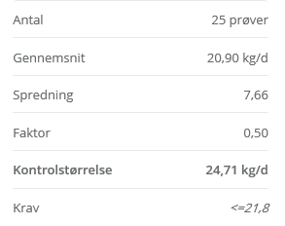
Kravværdien er på 21,8 kg/d og kontrolstørrelsen er udregnet til 24,71 kg/d. Gennemsnittet er faktisk under kravværdien, men fordi spredningen tages med i beregningerne, ender kontrolstørrelsen over kravværdien. Nedenfor ses variationen i nettodøgnudledningerne (forskel mellem indløb og udløb). Som det ses, er der nogen variation i værdierne, hvilket påvirker kontrolstørrelsen, som dermed bliver større (se evt. dambrugsbekendtgørelsens bilag 2).

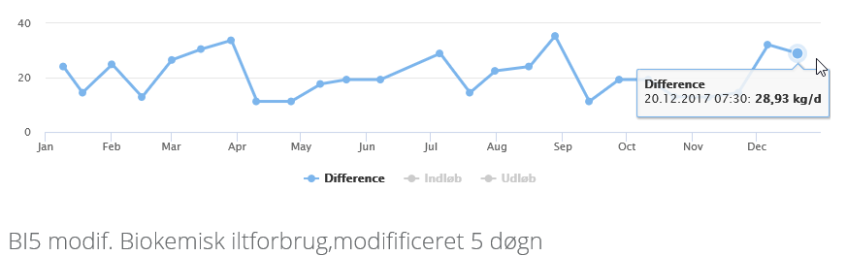

For 2018 ser den første prøve i januar ok ud, men den stiger betydeligt i den anden prøve.
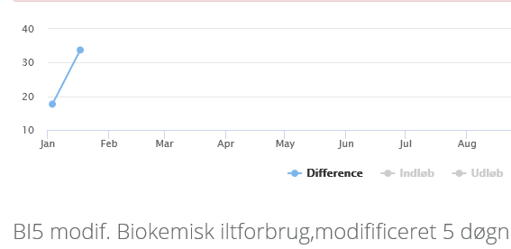
Udledningen af BI₅ skulle gerne blive mindre og stabilisere sig her i 2018. En løsning kunne måske være at tømme slamkeglerne lidt oftere for at undgå, at foderrester og fækalier opløses i slamkeglerne på bunden og resuspenderes til vandfasen. Vi følger op på udledningerne senere på året.

Vandindvinding og flow
Vi talte om, at dambruget skal videre med etablering af flow-måler i enten indløb eller udløb. Umiddelbart arbejdes der på en løsning i indløbet. Magnus og Kaare gennemgik fordele og ulemper ved forskellige målemuligheder bl.a. elektromagnetiske flowmålere, overfaldsløsninger og clamp-on løsninger. Magnus nævnte, at han har rettet henvendelse til firmaet InsaTech for at finde en løsning på flowmålingen. Der er tale om en clamp-on løsning.

Når flowmåleren er installeret, kan vi aftale nærmere ift. deling af de loggede filer. Som vi talte om kunne en løsning være, at Eurofins aflæste vandforbruget ved prøvetagningens start og slut og beregnede et gennemsnit. Resten af filerne kan evt. sendes sammen med årsindberetningen eller på forespørgsel fra kommunen.

Slamanalyse
Jeg har modtaget resultaterne fra en slamanalyse udført af Eurofins i januar 2018. Analysen viser at prøven overholder grænseværdier for Cadmium (kun mg/kg total-P) og Nikkel (både målt som mg/kg tørstof og mg/kg total-P). Det betyder, at slammet kan udbringes på landbrugsjord (se vilkår 3.6.4 i miljøgodkendelsen). Det er et vilkår i miljøgodkendelse (se vilkår 3.6.10), at dambruget kan dokumentere den videre håndtering af slammet.
- Hvem har i planer om at slammet skal afhændes til?

Andet
Ved tilsynet så vi de iltkegler, som dambruget har etableret i udløbet i efteråret 2017. Siden oktober har iltmætningen været fin.

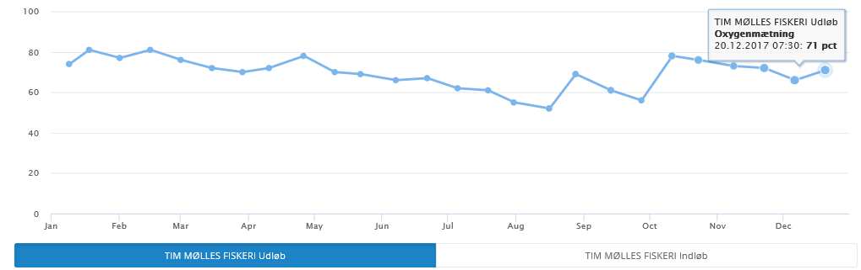

Konklusion
- Udledninger af BI₅ overskrider kravværdien. Udledningerne kan formentlig nedbringes ved at tømme slamkegler lidt oftere. Dambruget kan også prøve at stabilisere variationen mellem prøvetagningerne, så spredningen nedbringes. Hermed ”belønnes” dambruget, da den udregnede kontrolstørrelse øges med en stor spredning.

- Der arbejdes på en løsning på flowmålingen i indløbet. Magnus har rettet henvendelse til InsaTech, og vil arbejde videre med en clamp-on løsning.

- Resultater fra slamanalysen viser at dambrugets slam kan anvendes til udbringning på landbrugsjord. I den forbindelse vil vi gerne vide, hvem slammet afhændes til.

Venlig hilsen
Rasmus Ejbye-Ernst
Land, By og Kultur – Land og Vand
Ringkøbing-Skjern Kommune

I forbindelse med behandlingen af en sag kan det være nødvendigt, at Kommunen indsamler, behandler og videregiver personoplysninger, der er nødvendige for sagens behandling. Ifølge persondataloven har du og andre, der er nævnt i sagen, blandt andet ret til at bede om indsigt i disse oplysninger, ret til at gøre indsigelser mod, at oplysningerne behandles, ret til at berigtige oplysningerne samt ret til at klage over behandlingen til Datatilsynet.

Forvaltningsloven og offentlighedsloven giver normalt også mulighed for at få indsigt i sagen, og du har altid ret til at udtale dig.

Bilag 1. Faktaboks

Adresse: | Åvænget 5, 6980 Tim
Cvr.nr.: | 71 27 75 18
Baggrund for tilsynet: | Miljøbeskyttelsesloven, dambrugsbekendtgørelsen m.fl.
Tilsynsfrekvens: | Et årligt basistilsyn som minimum, herudover eventuelle opfølgende tilsyn, evt. tilsynskampagner.
Faunaprøver: | Resultater af faunaprøvebedømmelserne ligger tilgængelig på www.arealinfo.dk  I kan se dem ved at zoome ind på jeres dambrug. Tilføj kortlaget ”Overfladevand” i højre side. Sæt sort flueben i f.eks. ”Dansk vandløbsfaunaindeks (DVFI). Herved fremkommer stationerne på kortet. Man skal herefter klikke på værktøjet ”i” (information) for at se oplysningerne i et stationspunkt. Værktøjet ”i” fremkommer først på skærmen når værktøjslinjen er aktiveret. Der er et værktøjslinje-ikon yderst til højre. Ring, hvis det giver problemer.
Brugerbetaling: | Dambruget betaler for miljøtilsynet og forberedelse. Opkrævningen foregår i november måned hvert år og udgør 322,49 kr. pr time (2018-sats).
Offentliggørelse | Tilsynsbreve mv. fra kommunernes tilsyn med virksomheder bliver offentliggjort via Miljøstyrelsens database, DMA (Digital Miljø Administration)  https://dma.mst.dk
Aktindsigt | Vær opmærksom på, at enhver har ret til aktindsigt i de oplysninger, som tilsynsmyndigheden er i besiddelse af med de begrænsninger, der følger af offentlighedsloven, forvaltningsloven og lov om aktindsigt i miljøoplysninger.

